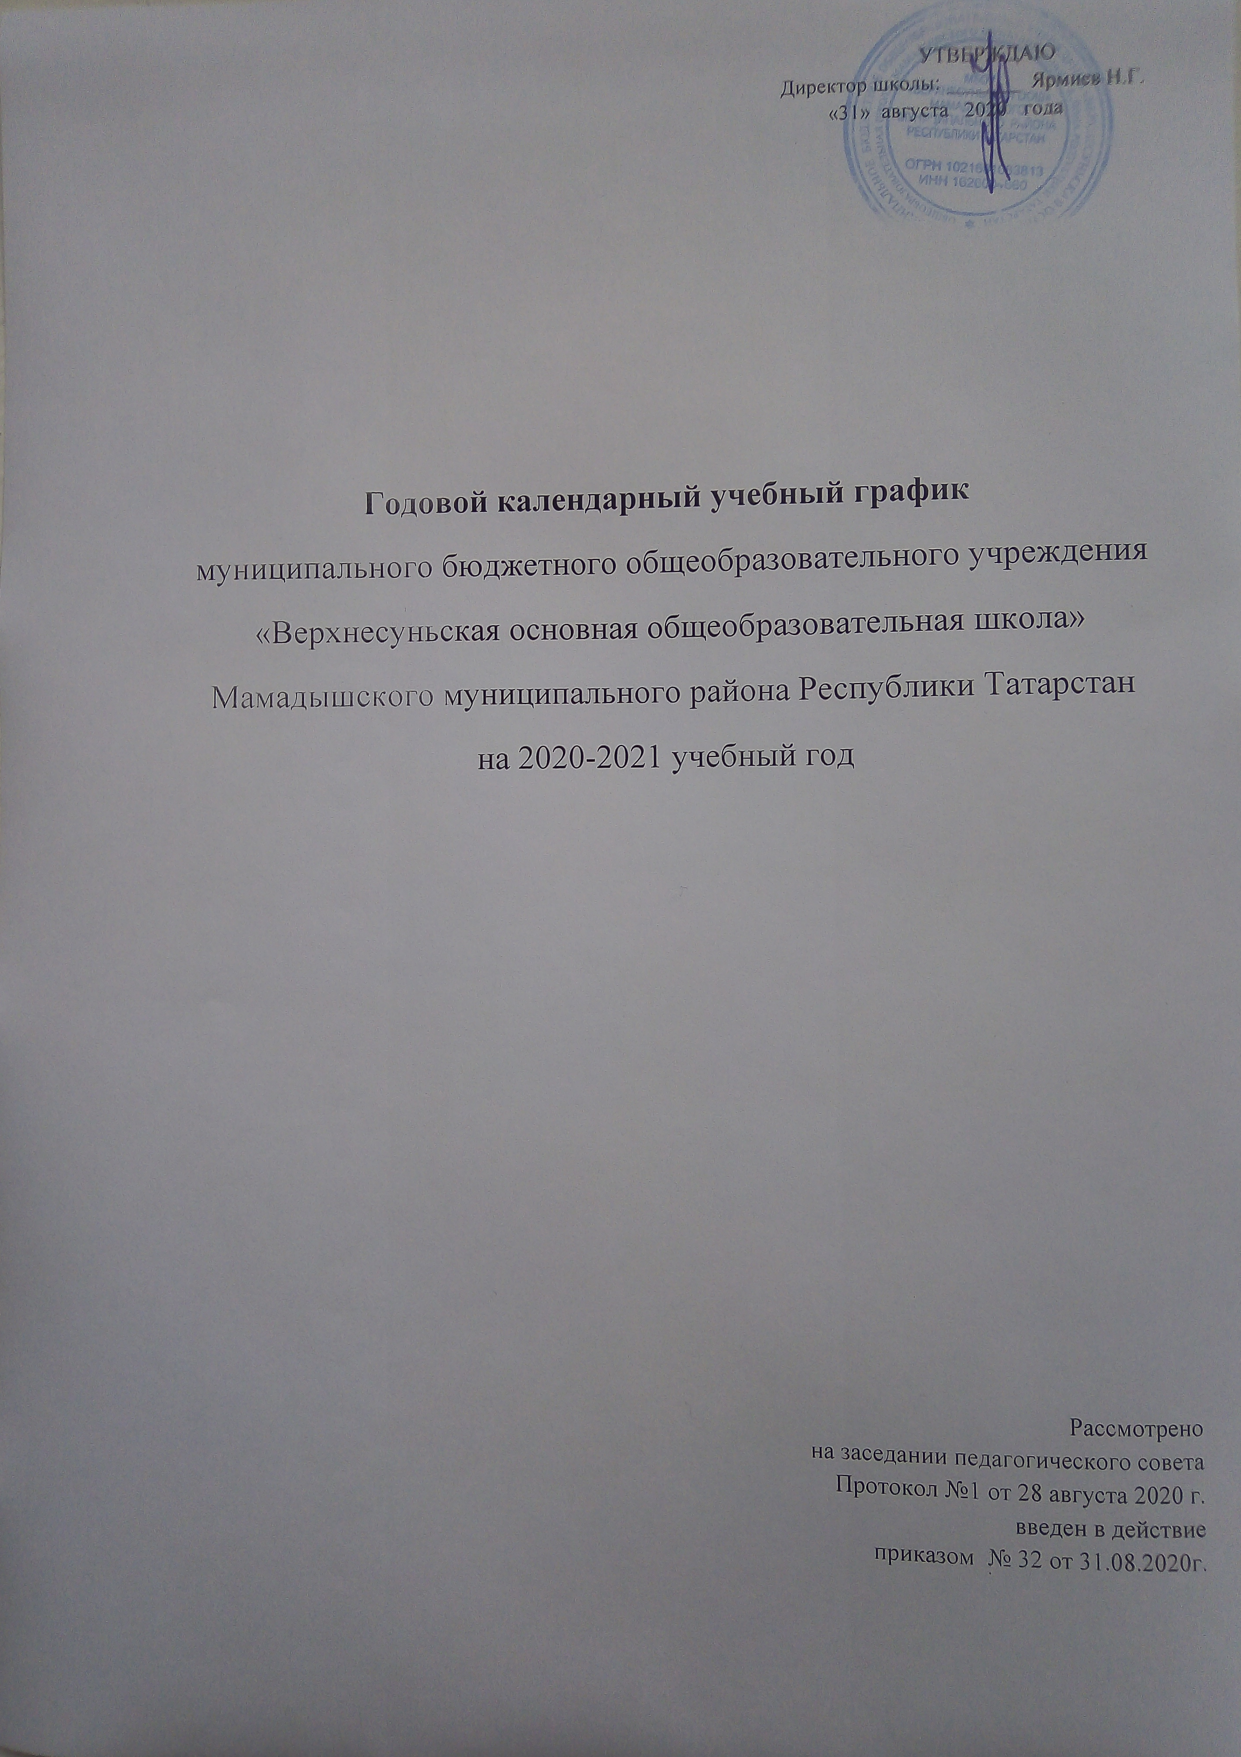

Годовой календарный учебный график
МБОУ «Верхнесуньская ООШ»
Мамадышского муниципального района РТ
на 2020/2021 учебный год

Организация образовательного процесса в МБОУ «Верхнесуньская ООШ» регламентируется учебным планом МБОУ, календарным учебным графиком, расписанием учебных занятий, расписанием звонков.

1. Продолжительность учебного года в МБОУ «Верхнесуньская основная общеобразовательная школа»:
- начало учебного года – 01.09.2020 г.
- продолжительность учебного года:
  - в 1-м классе – 33 недели
  - во 2- 4 классах – 34 учебных недели;
  - в 5-8 – 35 учебных недель

- окончание учебного года во 2-8 классах – 31.05.2021г.
в 1 классе – 25.05.2021г.
2. Количество классов-комплектов:

1,3 классы – 1 |  | 7 класс – 1
2,4 классы – 1 |  | 8 класс – 1
5 класс – 1 |  | 9 класс – 0
6 класс – 0

3. Продолжительность каникул в течение учебного года:

Каникулы | Дата начала каникул | Дата окончания каникул | Продолжительность  в днях
Осенние | 02.11.2020 | 08.11.2020 | 7
Зимние | 28.12.2020 | 10.01.2021 | 14
Дополнительные недельные каникулы для 1-ого класса | 08.02.2020 | 14.02.2020 | 7
Весенние | 22.03.2021 | 30.03.2021 | 9
Летние каникулы: с 01.06.2021г. – по 31.08.2021г.

4. Регламентирование образовательного процесса на неделю
- продолжительность рабочей недели:
  - 5-ти дневная рабочая неделя в 1-м классе;
  - 6-ти дневная рабочая неделя во 2-8 классах.

5. Регламентирование образовательного процесса в день
    - сменность: МБОУ «Верхнесуньская ООШ» работает в 1 смену
    - продолжительность урока:
В 1-м классе устанавливается с применением ступенчатого метода наращивания учебной нагрузки и составляет:
- 35 минут в сентябре - декабре, 40 минут в январе – мае;
Предусмотрено проведение после 2 -го урока динамической паузы продолжительностью
40 минут.
- 2-8 классы – 45 минут.
    - Режим учебных занятий:
 | 1 класс |  | 2 – 8 классы
 | 1 полугод. | 2 полугод.
1 урок | 8.00 -8.35 | 8.00-8.40 | 8.00- 8.45
2 урок | 8.45- 9.20 | 8.50-9.30 | 8.55 – 9.40
3 урок | 10.00-10.35 | 10.10-10.50 | 10.00-10.45
4 урок | 10.45-11.20 | 11.00-11.40 | 10.55-11.40
5 урок | 11.30-12.05 | 11.50-12.30 | 11.50 -12.35
6 урок |  |  | 12.45-13.30

6.Максимальная нагрузка учащихся составляет

класс | 1 | 2 | 3 | 4 | 5 | 7 | 8
Максимальная нагрузка | 21 | 26 | 26 | 26 | 32 | 35 | 36

7. Организация промежуточной и итоговой аттестации

В соответствии с решением педагогического совета МБОУ «Верхнесуньская ООШ» от 28 августа 2020 г. протокол №1 промежуточная аттестация проводится с 15 апреля по 25 мая 2021 года (без прекращения образовательного процесса).

8. Школьные родительские собрания:
общешкольные – 3 раза в год
классные – 1 раз в четверть
9. Административно - общественная работа
Педагогический совет – 1 раз в четверть
Совещание при директоре – 1 раз в месяц
Профсоюзное собрание – по плану

10. Регламент работы МБОУ «Верхнесуньская ООШ» может быть изменен или дополнен
нормативными документами.

